


Установка специализированная испытательная для высоковольтных испытаний изоляции обмоток статора турбогенератора СИУК-246/43-60

Введение
Компания ЭЛЕКТРОМАШ является профессиональным производителем высоковольтного испытательного оборудования и имеет высокую репутацию качества и надежности своей продукции благодаря огромному опыту конструкторской разработки и производства. Компания ЭЛЕКТРОМАШ поставляет испытательное, измерительное и диагностическое оборудование для широкого применения. Мы выпускаем испытательные системы для применения в лабораторных условиях, для научно-исследовательских целей, в промышленных условиях и на объектах.

Область применения
Основой резонансной испытательной системы переменного/постоянного тока является высоковольтный резонансный трансформатор с переменной регулируемой индуктивностью и трансформатор-возбудитель малой мощности. Высоковольтный резонансный трансформатор применяется для настройки в резонанс с емкостью объекта испытаний при неизменной рабочей частоте. В этом случае образуется резонансный контур, позволяющий проводить высоковольтные испытания приложенным напряжением промышленной частоты.
Резонансная испытательная система предназначена для проведения высоковольтных испытаний электрической прочности изоляции оборудования с большой электрической емкостью: гидрогенераторов, турбогенераторов, комплектных токопроводов, силовых кабелей, высоковольтных вводов, конденсаторов, измерительных трансформаторов напряжения, КРУЭ на месте эксплуатации, после монтажа, перед включением для периодических и профилактических испытаний согласно РД_34.45-51.300-97 "Объем и нормы испытаний электрооборудования", ГОСТ-1516, ГОСТ-Р-51295. Испытания проводятся приложенным напряжением промышленной частоты и выпрямленным напряжением с контролем тока утечки.

Состав системы:
№ | Тип | Наименование
1 | РТВ-300/50, 246кВА, 43кВ | Высоковольтный резонансный трансформатор с регулируемой индуктивностью
2 | РНО-20/0.38/0-0.42 20кВА 0.38/0-0.42кВ | Регулятор напряжения
3 | ДН-50э, 50кВ | Делитель напряжения
4 | ЦАСИ-2000 | Цифровая автоматическая система управления и измерения, включая измерительную систему ИС-50э
5 | РШ-100, 100кВ | Разрядник шаровый
6 | ИПТ-60/3000 | Высоковольтный блок испытания выпрямленным напряжением со встроенным контролем тока.
7. Высоковольтный кабель длинной 50 м, кабель управления, измерительный и силовой кабель
Условия эксплуатации
Высота над уровнем моря | ≤ 1000 метров
Рабочая температура высоковольтных компонентов | -10 °С ÷ +45°С
Относительная влажность воздуха в помещении | ≤ 90% (при 20°С, без конденсации)
Максимальные суточные колебания температуры | ≤ 20°С
Температура хранения и транспортировки | –10 °С ÷ +50°С
Должно быть обеспечено надежное заземление с сопротивлением цепи заземления < 0,5 Ом
Форма переменного напряжения питания должна быть синусоидальной с коэффициентом нелинейных искажений < 3%
Фоновый частичный разряд | ˂5пКл

Общие технические характеристики испытательной системы
Модель: СИУК-246/43-60
Характеристика |  |  | Значение
Номинальная частота: |  |  | 50 Гц
Количество фаз: |  |  | Однофазная система
Номинальная входная мощность: |  |  | 20 кВА
Номинальное входное напряжение: |  |  | 380 В (фаза-фаза)
Номинальный входной ток: |  |  | 52.63 А
Номинальная выходная мощность: |  |  | 246 кВА
Номинальное выходное напряжение (переменного тока): |  |  | 43 кВ
Номинальное выходное напряжение (выпрямленного тока): |  |  | 60 кВ
Форма синусоиды испытательного напряжения переменного тока по ГОСТ-1516.2-97: |  |  | Соответствует
Коэффициент пульсаций (постоянный ток): |  |  | <3%
Номинальный выходной ток (переменный): |  |  | 5.72 А
Номинальный выходной ток (постоянный) |  |  | 3 мА
Диапазон резонансных емкостей: |  |  | 0.05-0.55 мкФ
Погрешность измерения испытательного напряжения по ГОСТ-17512-82: |  |  | ≤ 1%
Отклонение постоянного напряжения: |  |  | ≤ 1%
Уровень частичных разрядов: |  |  | ≤ 5 пКл
Наличие высших гармоник, номер которых больше 1 (ГОСТ-24346-80) |  |  | Отсутствует
Добротность системы: |  |  | ˃10
Диапазон регулирования индуктивности: |  |  | ˃1:20
Способ охлаждения: |  | естественное масляное/естественное воздушное охлаждение
Уровень шума: | <60 дБ (на расстоянии 4м от установки)
Испытательное напряжение: | 1.1 Uном. в течении 1 мин
Эксплуатация оборудования: | В помещении
Вес: | 2000 кг
Режим работы: | При 100% Uном., Iном. работа в течение 1 часа, 8 циклов в день. При 80% Uном., Iном. непрерывная работа.

1. Высоковольтный резонансный трансформатор с переменной регулируемой индуктивностью:
Модель: РТВ-300/50
Конструкция: | Бакового типа, маслонаполненный, естественное охлаждение, с регулируемой индуктивностью, с высоковольтным вводом, со встроенным трансформатором-возбудителем
Номинальная входная мощность: |  | 20 кВА
Номинальное входное напряжение: |  | 0.38 кВ
Номинальный входной ток: | 52.63А
Номинальная выходная мощность: | 246 кВА
Номинальное выходное напряжение: | 43 кВ
Номинальный выходной ток: | 5.72 А
Номинальная частота: | 50 Гц
Количество фаз: | Однофазный
Диапазон регулирования индуктивности: |  | >1:20
Добротность системы: |  | ˃ 10
Способ охлаждения: |  | естественное масляное/естественное воздушное охлаждение
Уровень частичных разрядов: |  | <5 пКл
Испытательное напряжение: |  | 1.1 Uн в течение 1 мин
Коэффициент нелинейных искажений: |  | < 3%
Уровень шума: |  | < 75 дБ (на расстоянии 4м от установки)
Режим работы: |  | При 100% Uном., Iном. работа в течение 1 часа, 8 циклов в день. При 80% Uном., Iном. непрерывная работа.

2. Емкостный делитель напряжения
Модель: ДН-50э
Номинальное напряжение: | 50 кВ
Номинальная частота: | 50 Гц
Номинальная емкость: | 40 нФ
Погрешность измерения: | ≤±1%
Коэффициент деления: | 1000:1
Уровень частичных разрядов: | <5 пКл
Режим работы: | Совместно с резонансным трансформатором

3. Регулятор напряжения
Модель: РНО-20/0.38/0-0.42
Конструкция: | Колонковый, сухой, с естественным охлаждением
Номинальное входное напряжение: |  | 0.38 кВ
Номинальное выходное напряжение: |  | 0-0.65 кВ (плавное регулирование)
Номинальная мощность: | 20 кВA
Номинальная частота: | 50 Гц
Степень защиты: | IP 20
Напряжение короткого замыкания: | <7.5%
Схема и группа соединения обмоток: | I-0
Метод регулирования напряжения: | Сервоприводом
Количество фаз: |  | однофазный
Режим работы: |  | Совместно с резонансным трансформатором
Скорость регулирования напряжения задается сервоприводом постоянного тока 220 В.

5. Высоковольтная блок испытания выпрямленным напряжением со встроенным контролем тока
Модель: ИПТ-60/3000
№ | Тип | Наименование
1 | ВБ-60/3 60кВ, 3000мкА | Высоковольтный блок выпрямленного напряжения
2 | БУ-500 500Вт | Блок управления с портом RS для связи с компьютером
3 | ИТ-3 3000мкА | Миллиамперметр

Общие технические характеристики
Наименование параметра | Значение
Номинальная частота: | 50 Гц
Количество фаз: | Однофазная система
Номинальная входная мощность: | 500 ВА
Номинальное входное напряжение: | 220 В
Номинальный входной ток: | 2 А
Номинальная выходная мощность: | 500 ВА
Номинальное выходное выпрямленное напряжение: | 60 кВ
Номинальный выходной ток | 3000 мкА
Коэффициент пульсаций: | <1%
Относительная погрешность измерений не более: | 1%
Точность установки выходного напряжения не хуже: | 1%
Испытательное напряжение: | 1.1 Uном. в течении 1 мин
Эксплуатация оборудования: | В помещении
Габаритные размеры : ДхШхВ | 400мм х 400мм х 500мм
Вес: | 10 кг
Режим работы: | При 100% Uном., Iном. работа в течение 1 часа, 8 циклов в день. При 80% Uном., Iном. непрерывная работа.

6. Цифровая автоматическая система управления и измерения
Модель:ЦАСИ-2000 (ИС-50э)
I. Общие положения
Пульт управления резонансной системы включает в себя функции управления и измерения. В системе реализовано множество функций, таких как испытания, защита, измерение, синхронизации и т.д. Система управления и измерения имеет 8 высокоскоростных каналов (100 кГц/канал), обеспечивающих высокую точность измерения и управления (16бит). Система включает в себя функции записи измеренных и обработанных данных, формирование отчета, печать отчетов и т.д. Ж/К монитор отображает значения выходного напряжения для синхронизации, графики тока и напряжения, изменение выходного синусоидального напряжения, выходной ток и напряжение регулятора напряжения, а также имеет различные функциональные кнопки, основное рабочее состояние (пуск при нуле), аварийную сигнализацию и состояние индикаторов. Система высокоточна, стабильна и надежна; соответствует действующим стандартам ГОСТ на измерительные системы. Изолирующие элементы выполнены из стеклоэпоксида, установлен делитель, которые обеспечивают гальваническую развязку между измерительной и высоковольтной частью; обеспечивается электробезопасность от попадания высокого напряжения на рабочее место оператора.

II. Функции системы управления
Система управления имеет режимы ручного и автоматического управления. После загрузки программы необходимо ввести параметры испытаний и выбрать ручной или автоматический режим. При выборе автоматического режима все операции и формирование отчета выполняются компьютером. В ручном режиме все операции выполняются оператором, затем формируется отчет. Система имеет простой интерфейс, который блокирует неиспользуемые функции во избежание сбоев в работе.
Основные функции системы управления:
- Управление главным выключателем
- Отображение состояния главного выключателя
- Управление регулятором напряжения: регулирование выходного напряжения согласно ГОСТ, изменение скорости в заданных пределах. Испытания на электрическую прочность можно проводить ступенчато, от начальных значений испытательного напряжения, через заданные интервалы напряжения, устанавливая значение времени испытания на каждой заданной ступени напряжения.
- Контроль состояния регулятора напряжения: контроль выходного напряжения, тока, контроль состояния концевых выключателей верхнего и нижнего пределов. Результат может быть выведен на дисплей.
- Контроль индуктивности реактора: регулирование индуктивности реактора с помощью сервопривода изменением воздушного зазора реактора. Скорость изменения зазора сердечника можно регулировать в заданных пределах.
- Контроль положения регулируемого зазора сердечника реактора: отображение и непрерывный контроль индуктивности воздушного зазора сердечника реактора и концевых выключателей.
- Автоматический заземлитель и отображение его состояния.
- Синхронное управление: в соответствии со значениями выходного напряжения и тока, регулируется воздушный зазор сердечника реактора для того, чтобы вся система находилась в состоянии резонанса; значения отображаются на экране.
- Защита от перегрузки по току: включает два уровня защиты. Один уровень защиты обеспечивает токовая отсечка, второй уровень защиты выполняется с помощью программного обеспечения. Токовая отсечка реализуется с помощью реле максимального тока, который срабатывает при превышении тока уставки. Программное обеспечение защищает установку с помощью контроля токов и при превышении токовых значений выдает команду на отключение системы.
- Защита от перенапряжения: система управления и измерения автоматически снижает напряжение и отключает питание, когда напряжение выходит за заданные значения. Все данные отображаются на дисплее.
- Защита от короткого замыкания: система посылает сигнал на отключение питания в течение 10 мсек., при пробое объекта испытания или перекрытии.
- Кнопка аварийного отключения: для отключения питания вручную, при аварийной ситуации.

III. Функции измерительной системы
Измерительная система выполняет анализ, отображение, сохранение данных, преобразование аналоговых данных в натуральные значения. В системе применяется дискретизация с высокоскоростным преобразованием для получения и обработки данных с высокой точностью, надежностью и скоростью обмена данными. Основным измерительным устройством является измерительная система ИС-50э.
Основные функции системы измерения
Аналоговый канал данных, дискретизация и скорость обмена приведены в таблице 1.
№ | Аналоговый сигнал | Разрешение | Скорость обмена данными
1 | Выходное напряжение | 16 бит | 100 кГц
2 | Выходной ток | 16 бит | 100 кГц
3 | Выходное напряжение трансформатора | 16 бит | 100 кГц
4 | Выходное напряжение регулятора | 16 бит | 100 кГц
5 | Выходной ток регулятора | 16 бит | 100 кГц
- Запись осциллограммы: запись и отображение напряжения и тока в течение 30 секунд до пробоя и отключения.
- Сохранение осциллограммы и изображения кривой изменения напряжения в формате BMP. Могут отображаться одновременно до 8 графиков, можно увеличивать, перемещать и т.д.
- Визуализация: показ точек напряжения и тока. Графики изменений U(t), I(t)
IV. Аппаратные средства
Компьютер: Ноутбук , 21'' LCD, процессор Р4, жесткий диск 500 Гб, память 2 Гб.
Карта ввода/вывода: 16 бит, 8 каналов, скорость обмена 100 кГц.
Принтер: по выбору Заказчика.
Пульт управления: полностью экранирован, бесперебойный источник питания.
Разделительный трансформатор: 400 ВА, уровень изоляции ≥ 2 кВ
Модель микроконтроллера: количество выходов: 51, полностью экранирован.
Аналоговый разделитель сигналов с развязкой: 8 каналов, 250 кГц, 2400 В

7. Комплект поставки
№ | Наименование | Количество
 | Высоковольтный резонансный трансформатор с регулируемой индуктивностью и повышающим трансформатором-возбудителем РТВ-300/50 | 1
 | Заземлитель выхода трансформатора электромеханический | 1
 | Шаровой разрядник для защиты выхода от перенапряжения РШ-100 | 1
 | Высоковольтный делитель напряжения ДН-40э | 1
 | Высоковольтный блок выпрямленного напряжения -ИПТ-60 | 1
 | Регулятор напряжения РНО-20/0.38/0-0.65 | 1
 | Блок управления в составе  - Рубильник видимого разрыва  - контактор,  - тиристорная схема защиты от КЗ и перенапряжения  - Цифровая автоматическая система управления и измерения | 1
 | Контейнер - корпус | 1
 | Ноутбук | 1
 | Принтер лазерный | 1
 | Кабель сетевой cверхгибкий 4х50 - 30 метров на барабане | 1
 | Провод рабочего заземления 6 мм² - 20 метров на барабане (сверхгибкий, в прозрачной силиконовой оболочке ) | 1
 | Провод защитного заземления 16 мм² - 20 метров на барабане | 1
 | Провод высоковольтный (сверхгибкий, силиконовая резина ) – 20м. | 1
 | Стойки диэлектрические с опорами для ограждения установки | 4
 | Стойки со шнуром ограждения 20 метров | 1
 | Руководство по эксплуатации | 1
 | Метрологический аттестат на измерительное оборудование | 1
 | Программа и методика периодической аттестации разработанная ФГУП ВЭИ | 1
Предоставляются все необходимые исходные данные для проектирования и монтажа на месте эксплуатации.
Метрологическая поверка проводится один раз в год.
Ремонтопригоден в условиях эксплуатации. Состоит из серийно выпускаемых изделий и имеется доступ ко всем частям установки.
Гарантийный срок - 24 месяца.
Срок службы - 25 лет.

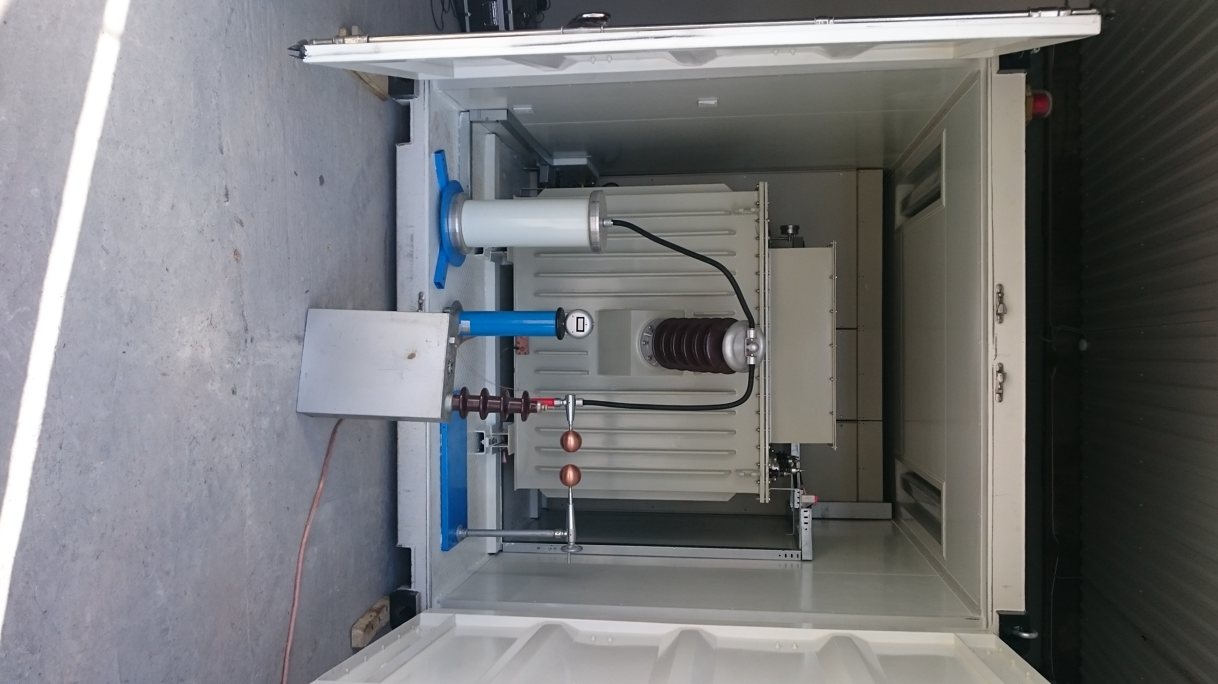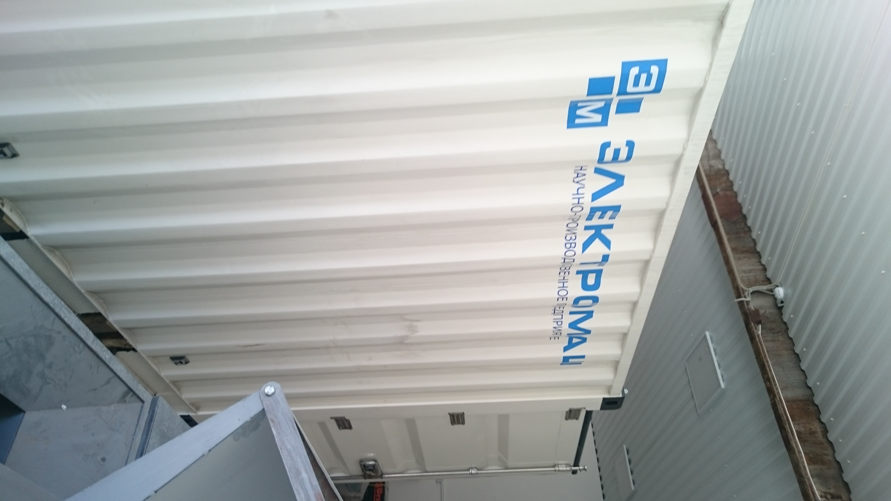
Высоковольтный отсек с резонансным Вид сбоку корпуса- контейнера
трансформатором, делителем напряжения,
шаровым разрядником и блоком выпрямленного
напряжения
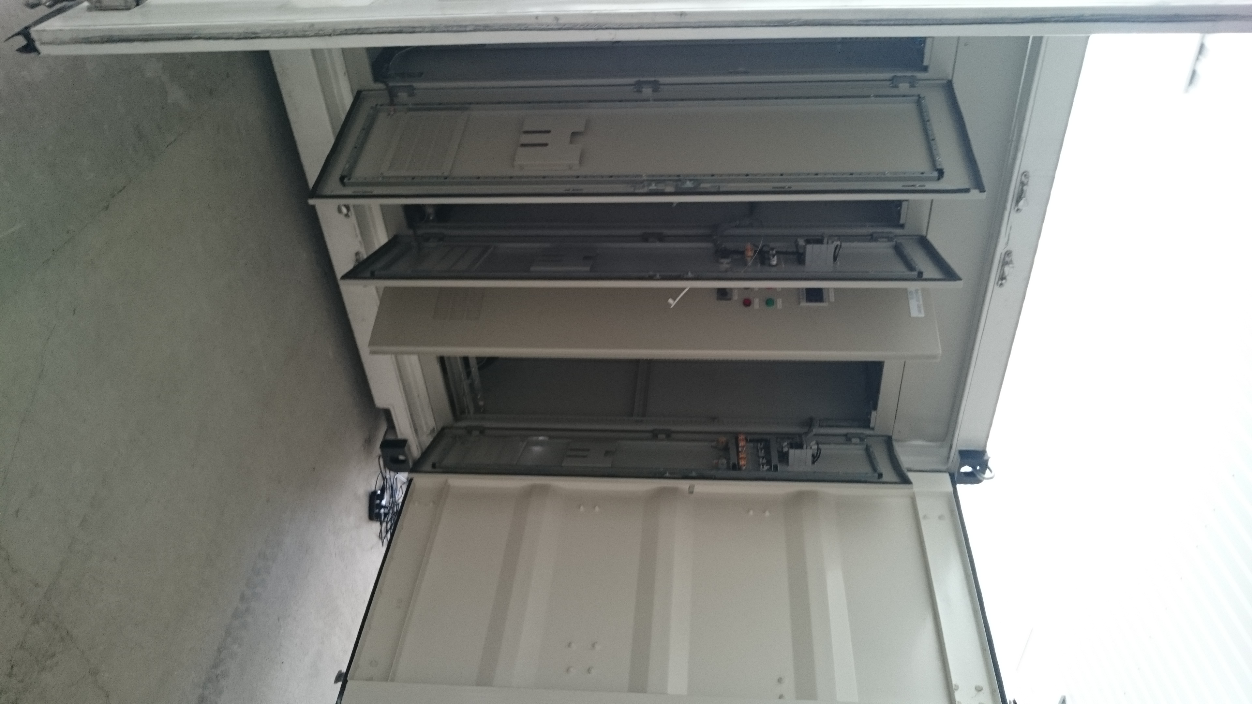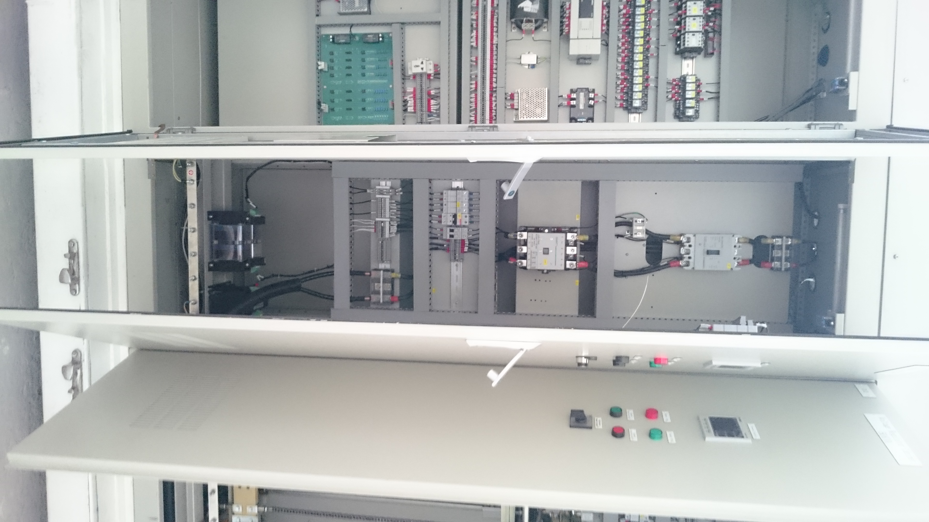
Низковольтный отсек со шкафами питания, управления с контроллером MITSUBISHI
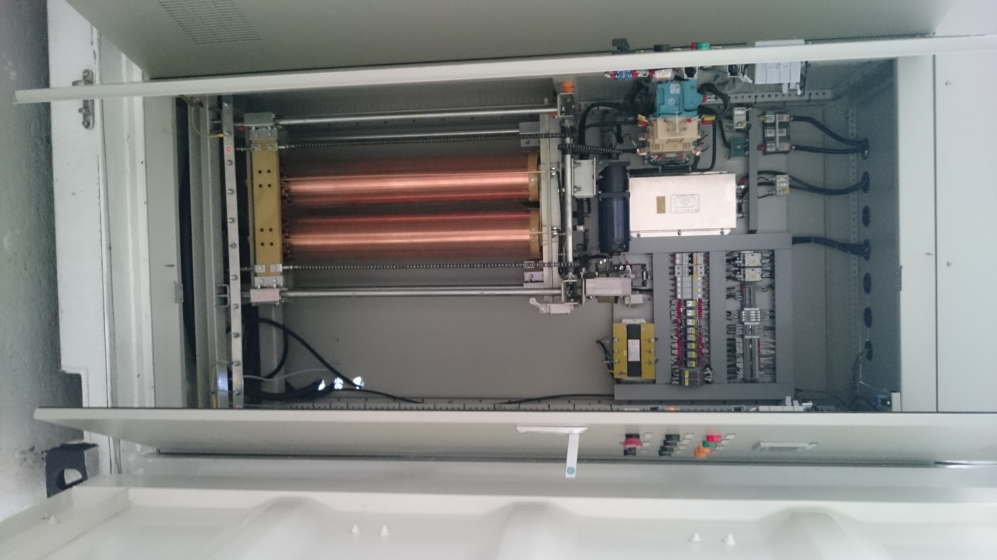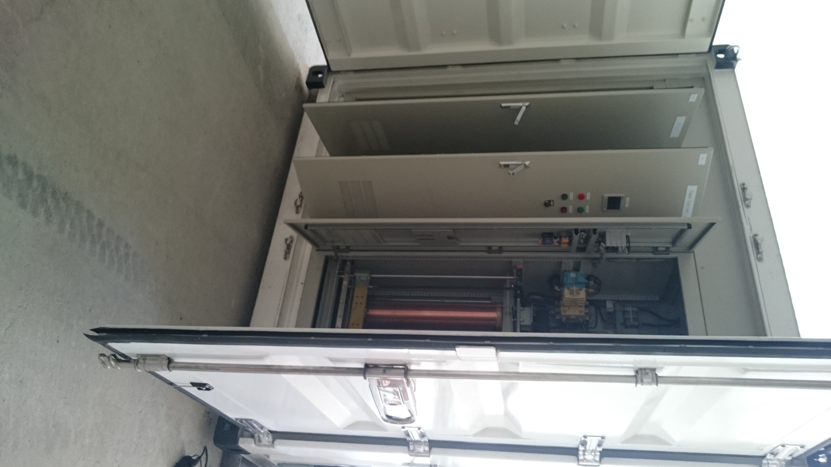
Шкаф регулятора напряжения автотрансформаторного с защитами от КЗ и перенапряжений ABB
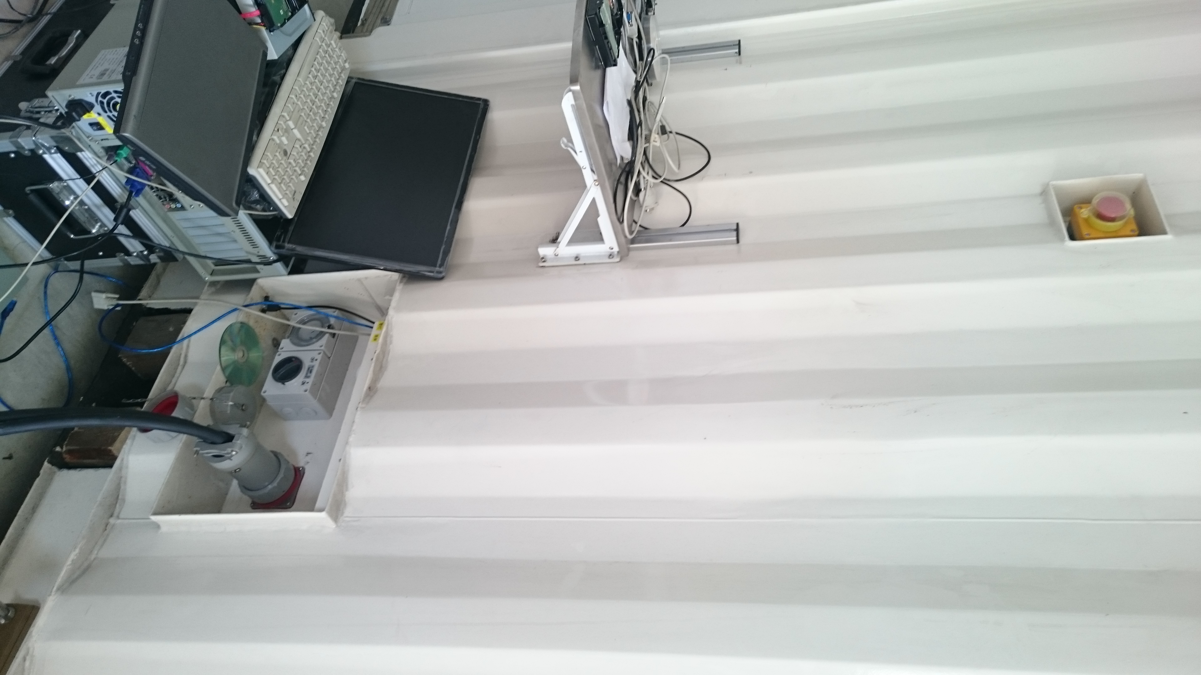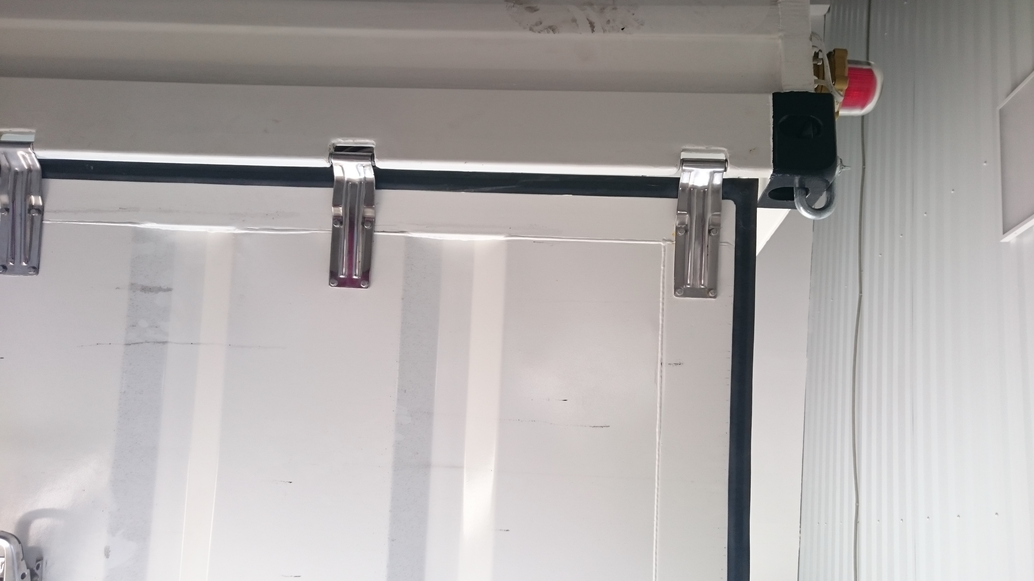

Разъемы для подключения питания, ноутбука Сигнальная лампа при проведении
для автоматического управления высоковольтных испытаний

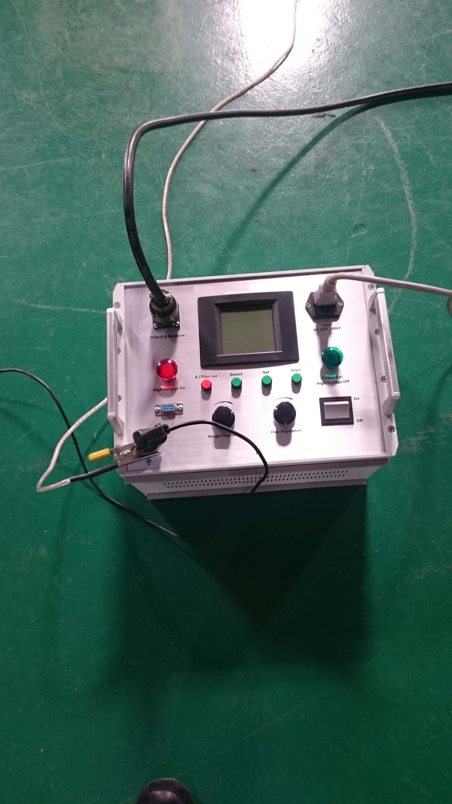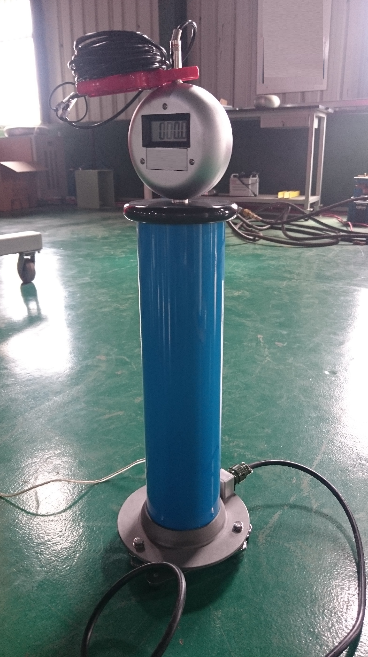
Блок управления БУ-500 Высоковольтный блок ВБ-60/3

Высоковольтная установка испытания выпрямленным напряжением ИПТ-60/3000

